Школьный образовательный туристский маршрут
для внесения в реестр

Название школьного образовательного туристского маршрута | ЭКСКУРСИИ ПО МАЛОЙ ЭКОЛОГИЧЕСКОЙ ТРОПЕ ПАМЯТНИКА ПРИРОДЫ РЕГИОНАЛЬНОГО ЗНАЧЕНИЯ «ПРИПЫШМИНСКИЕ БОРЫ»
Ресурсы о регионе и районе маршрута | Памятник природы регионального значения «Припышминские боры» в районе спортивно-оздоровительной базы «Азимут» ГАУ ДО ТО «Дворец творчества и спорта «Пионер» (около села Онохино Тюменского района, в 32 км от Тюмени по Червишевскому тракту).  От г. Тюмени до с. Онохино можно доехать на общественном транспорте
Предполагаемая целевая аудитория | Экскурсии для школьников:  - 5 - 6 класс  - 7-11 класс
Сезон | Круглый год
Ключевые направления | #История #Патриотика #Традиции #Природа #Родной край #Наследие #Герои # Отечество #Исследователи #Культура
Маршрут интегрируется в образовательные /воспитательные программы  Возможные образовательные и воспитательные эффекты | - образовательные программы основного общего образования (предметные области по ФГОС – окружающий мир, экология, биология, ботаника  - дополнительные общеобразовательные программы туристско-краеведческой направленности, экология
Возможный уровень познавательной/образовательной нагрузки | - Досуговый  - Ознакомительный  - Просветительский  - Углубленный в рамках изучения учебного предмета  - Исследовательский
Доступность для детей с ОВЗ и детей-инвалидов | Доступность маршрута для обучающихся с ОВЗ и детей –инвалидов с нарушением слуха, речевого аппарата
Продолжительность маршрута | 1 день
Протяженность маршрута | Пешая экскурсия, протяженность 8,7 км  2,5 км
Пункты, через которые проходит маршрут  Объекты показа | От СОБ «Азимут» маршрут проходит по грунтовой дороге в направлении на Восток, вдоль поймы реки Пышмы до Винокуренного ручья, впадающего в озеро Тахтым
Цели и задачи маршрута, в т.ч. образовательные и воспитательные | Цель: Приобщение экскурсантов к особенностям флоры и фауны объекта.  Задачи: Последовательное знакомство с основными видами растений и животных объекта, формирование навыков описания их признаков и свойств, воспитание чувства ответственности за сохранение существующей флоры и фауны, усвоение правил поведения и безопасности в лесу
Дополнительные условия | Маршрут пеший.
Карта маршрута | 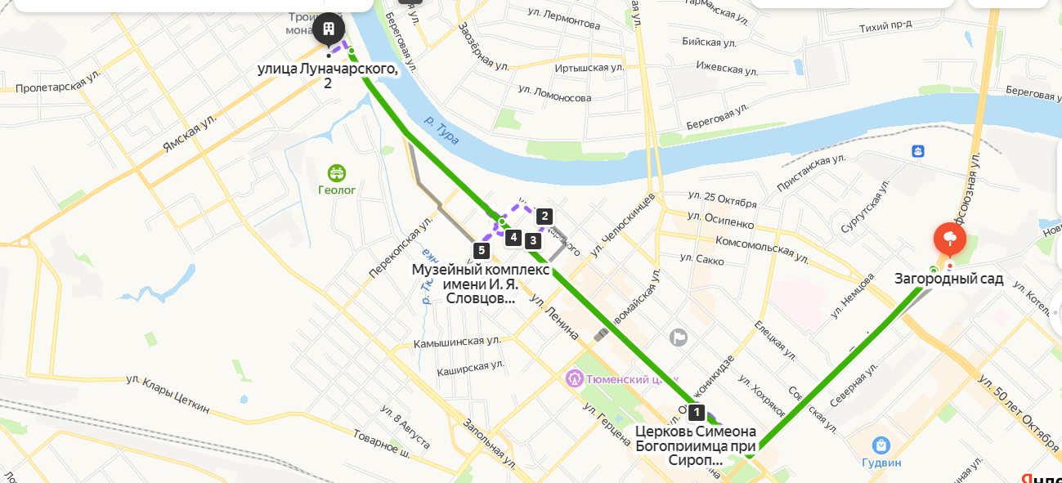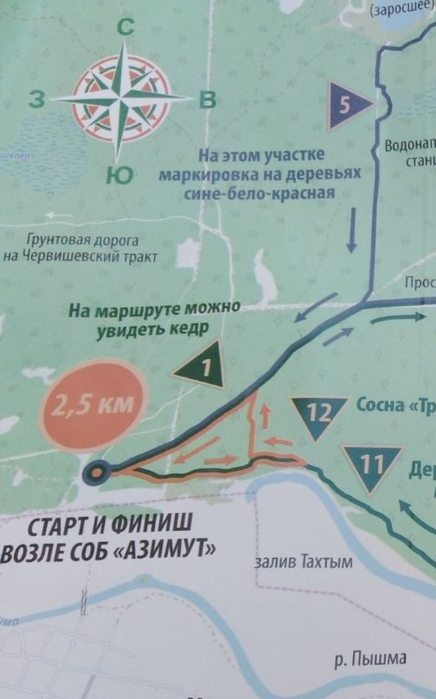
Фотоматериал | В отдельном приложении
1 день | От СОБ «Азимут» маршрут проходит по грунтовой дороге в направлении на Восток, вдоль поймы реки Пышмы до Винокуренного ручья, впадающего в озеро Тахтым
1 день | От СОБ «Азимут» маршрут проходит по грунтовой дороге в направлении на Восток, вдоль поймы реки Пышмы до Винокуренного ручья, впадающего в озеро Тахтым
Методически материалы для работы на маршруте | В отдельном приложении

